Санкт-Петербургский политехнический университет Петра Великого

Институт компьютерных наук и технологий

Высшая школа программной инженерии

ОТЧЕТ ПО ЛАБОРАТОРНОЙ РАБОТЕ №3

**Курс по сетям Dell EMC**

Выполнил

студент гр. 3530904/80103 Королев Д.О.

Проверил: Шакуро П.Е.

«21» мая 2022 г.

Санкт-Петербург

2022

**Оглавление**

1. Задание 3

**1.1 Задача:** 3

**1.2 Шаги:** 3

2. Выполнение работы 3

**2.1 Настроить схему работы коммутаторов с коммутационной петлей** 3

**2.2 Настроить схему работы 3 коммутаторов, используя протокол STP** 4

**2.3 Изучить пакеты, проходящие между устройствами, конфигурационные файлы, и на конкретном примере показать, как был выбран root коммутатор, root и designated порты** 5

1. Задание

* 1. **1.1 Задача:**

Настроить работу 3-х коммутаторов (можно больше), по протоколу STP

* 1. **1.2 Шаги:**

В программе Cisco Packet Tracker настроить:

1. Схему работы коммутаторов с коммутационной петлей, например:

1. Схему работы 3 коммутаторов, используя протокол STP

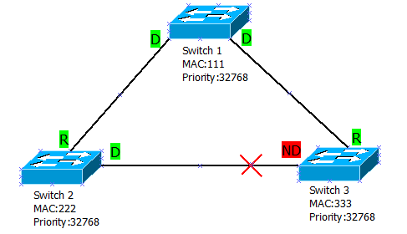

1. Изучить пакеты, проходящие между устройствами, конфигурационные файлы, и на конкретном примере показать, как был выбран root коммутатор, root и designated порты

2. Выполнение работы

* 1. **2.1 Настроить схему работы коммутаторов с коммутационной петлей**

1. 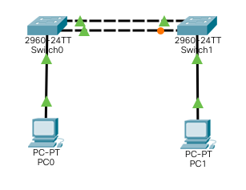Построим топологию сети, состоящую из двух коммутаторов и двух клиентов.
2. Для создания коммутационной петли на коммутаторах switch0 и switch1 необходимо отключить STP, выполнив команду ***no spanning-tree vlan 1.***

В результате была получена коммутационная петля.

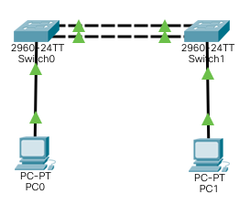

При отправке ICMP пакета с PC0 на PC1 для определения его MAC-адрес будет отправлен пакет ARP. Коммутатор switch0 отправляет ARP кадр на все порты, кроме исходящего. В результате на коммутатор придет два ARP кадра с портов fa0/2 и fa0/3.

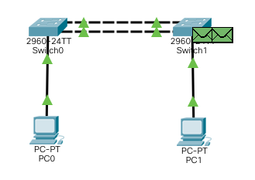

Коммутатор switch1 отправит кадр, который пришел на порт fa0/2, обратно на switch0 через порт fa0/3, а кадр, пришедший на fa0/3, через fa0/2. Switch0 сделает то же самое. В результате эти кадры будут передаваться до бесконечности, пока не будет выдернут кабель или пока коммутатор не перестанет отвечать. В этом и заключается петля.

* 1. **2.2 Настроить схему работы 3 коммутаторов, используя протокол STP**
     1. Построим топологию сети, состоящую из трех коммутаторов.

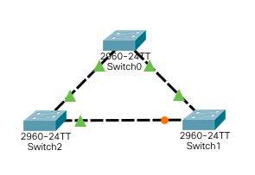

* 1. **2.3 Изучить пакеты, проходящие между устройствами, конфигурационные файлы, и на конкретном примере показать, как был выбран root коммутатор, root и designated порты**
     + 1. Для изучения пакетов будем использовать топологию сети из предыдущего пункта. В начале коммутаторы выясняют, какой из них станет корневым. Для этого они начинают обмениваться BPDU-кадрами. BPDU-кадр имеет следующий формат:

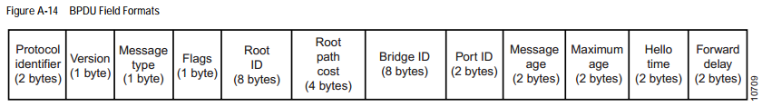

Идентификатор протокола (**Protocol Identifier**) — поле размером в 2 байта, которое всегда равно нулю.

Версия STP протокола (**Protocol Version Identifier**) — поле размером в 1 байт, значение которого, всегда равно «0».

Тип сообщения (**Message Type**): принимает значение «0», если это конфигурационный CBPDU (используется для вычисления связующего дерева), или 1, если TCNBPDU (используется для уведомления других о изменениях в топологии).

Флаги (**Flags**): используются при изменении топологии и при подтверждении топологии.

Корневой идентификатор (**Root Id**): содержит информацию о корневом коммутаторе (2-байтовый приоритет + 6-байтовый MAC-адрес).

Стоимость корневого пути (**Root Path Cost**): указывает суммарную стоимость до корневого коммутатора.

Идентификатор моста (**Bridge Identifier**): представляет собой данные отправителя (2-байтовый приоритет + 6-байтовый MAC-адрес).

Идентификатор порта (**Port Identifier**): указывает приоритет порта отправителя + номер порта, с которого был отправлен BPDU.

Возраст сообщения (**Message Age**): указывает количество времени, прошедшее с момента отправки корневым узлом BPDU.

Max Age (**Max Age**): указывает, когда текущий BPDU следует удалить.

Hello Time (**Hello Time**): указывает, как часто отправляются BPDU.

Forward Delay (**Forward Delay**): указывает время ожидания коммутатора перед переходом в новое состояние после изменения топологии.

При первой отправке коммутаторы в поле Root ID записывают свой приоритет + MAC-адрес. В поле Bridge ID заносится это же значение. По-умолчанию приоритет равен 32678. Ниже представлен кадр, отправляемый со switch0.

Switch0 отправляет BPDU-кадры на switch1 и switch2.

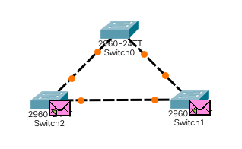

После получения от соседа BPDU-кадра коммутатор сравнивает switch1 свой Root ID с полем Root ID пришедшего кадра. Если у соседа Root ID ниже, то с этого момента он будет ретранслировать его BPDU-кадры (значение Root ID для этого коммутатора поменяется на значение Root ID «лучшего» коммутатора). В результате чего со временем останется только один коммутатор, который будет отправлять BPDU. Последний оставшийся коммутатор становится Root, а порт, на котором был получен наилучший BPDU, становится Root портом. Ниже представлен кадр, полученный switch2.

Приоритеты равны, поэтому выбор корневого коммутатора осуществляется по MAC-адресам. BPDU-кадры, пришедшие на switch1 и switch2, обладают большими MAC-адресами и значения Root ID в них не изменяются, а значения Root Path становятся равными 19 (стоимость пути до корневого switch0).

Таким образом, switch0 становится корневым, о чем свидетельствует строка «This bridge is the root» в выводе выполнения команды ***show spanning-tree***. Для интерфейсов fa0/1 и fa0/2 назначается роль Designated (находится в режиме передачи данных), так как switch0 является корневым.

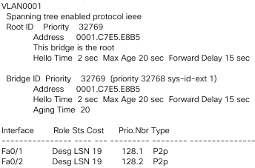

На switch1 после определения корневого коммутатора порт fa0/1, который подключен к switch0, становится Root. Порт fa0/2, подключенный к switch1, принимает роль Designated.

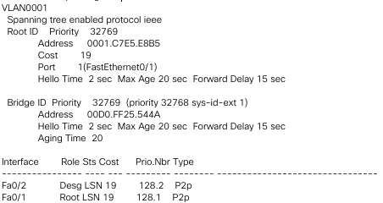

По аналогии на switch2 порт fa0/1 принимает роль Root, а fa0/2 становится Designated.

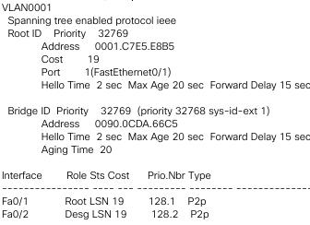

После определения корневого коммутатора switch1 и switch2 обмениваются BPDU-кадрами.

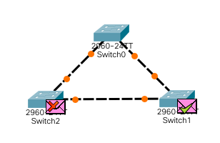

После обмена BPDU switch1 и switch2 понимают, что топология избыточна, так как Root ID в обоих кадрах одинаков. Это означает, что к Root существует два пути — через switch1 и switch2.

При определении какой порт будет заблокирован учитываются следующие критерии:

* Меньший Root Path Cost;
* Меньший Bridge ID;
* Меньший Port ID.

В данном примере для обоих коммутаторов Root Path Cost одинаков, следовательно выбор будет осуществляться по Bridge ID. У switch1 MAC-адрес меньше. Switch1 перестанет переслать какие-либо пакеты через порт fa0/2, он принимает роль Alternate (порту запрещено передавать какие-либо данные, но разрешено слушать, что происходит в сети) и статус Blocking (через порт ничего не передается). Порт fa0/2 на switch1 продолжит работать.

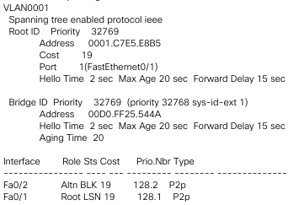

Порты switch2 при этом не поменяют своего состояния.

